Впервые писательница из Южно - Африканской Республики проведет мастер - классы для подростков и учителей

Мэган Вернер является вдохновляющим и мотивирующим автором из Южной Африки. Она уверена, что сможет помочь другим: увидеть новые возможности и перспективы, поверить в себя, реализовать свой потенциал, проявив свои сильные стороны.

Мэган является успешным автором книги "Все зависит от тебя", а также тренером, коучем и успешной моделью. Она начала выступать с 12 лет и имеет опыт выступления перед большой аудиторией, в 2015 году на "The national achievers congress" она собрала 5000 слушателей. Мэган является частым гостем как в Южной Африки так и за ее пределами.

Удивительная книга Мэган Вернер «Все зависит от тебя» - это краткое пособие для всех, кто хочет сделать свою жизнь лучше. 14-летняя девочка описывает правила жизни, мотивирует на развитие, на доброту, на силу и упорство в достижении целей. Показывает, что необходимо брать на себя ответственность за свою судьбу и не важно сколько вам лет. А также, призывая выйти из зоны комфорта и посмотреть на жизнь под новым углом.

К сожалению в современном мире присутствуют низкая мотивация молодежи, проблемы духовно-нравственного развития подростков, приоритетные проблемы современной действительности, от решения которых напрямую зависит будущее страны, возможность ее процветания и национальной безопасности. Не говоря уже о том, что страны СНГ занимают, лидирующую позицию по количеству случаев подросткового суицида.

Книга Мэган Вернер помогает найти себя и делает это с такой легкостью, благодаря историям, которые рассказывает своим читателям, создавая живой разговор. С каждой страницей книги погружаешься в «светлый мир», который описывает Меган, в ее позитивное настроение, что хочется забыть обо всех проблемах, тяжестях жизни. Хочется отпустить все то, что волновало до этого и начать жизнь новым человеком – правильным, оптимистом.

Мэган Вернер через свою книгу учит ценить каждый момент, не позволяя проблемам прошлого разрушить будущее, с поднятой головой смотреть в свое настоящее, окружать себя теми людьми, кто будет делать тебя сильнее, кто будет поддерживать, помогать и вдохновлять тебя.

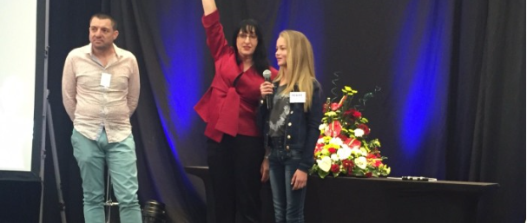

Выступления Мэган Вернер планируются провести в 4 странах - 10 городах c 7 по 30 апреля:

Каждый человек талантлив и уникален по-своему, Мэган учит открывать эту уникальность, доказывает, что все возможно в этом мире, если не опускать руки.

Более подробная информация на сайте: http://meganwerner.co.za/ и https://www.youtube.com/watch?v=YHlKoWQNYBc

Связаться с нами:
Suite 125, 43 Bedford Street
Covent Garden, London
WC2E 9HA,
United Kingdom

тел: +44 7490 576 010
bookpromo@ocamagazine.com
www.rus.hertfordshirepress.com

